УРЮПИНСКИЙ МУНИЦИПАЛЬНЫЙ РАЙОН
ВОЛГОГРАДСКОЙ ОБЛАСТИ

УРЮПИНСКАЯ РАЙОННАЯ ДУМА

Р Е Ш Е Н И Е

03 июня 2022 года № 375

О внесении изменений в Правила землепользования и застройки Креповского сельского поселения Урюпинского муниципального
района Волгоградской области, утвержденные решением
Урюпинской районной Думы от 19 декабря 2018 года № 53/503

Рассмотрев обращение главы Урюпинского муниципального района о внесении изменений в Правила землепользования и застройки Креповского сельского поселения Урюпинского муниципального района Волгоградской области, утвержденные решением Урюпинской районной Думы от 19 декабря 2018 года № 53/503 «Об утверждении Правил землепользования и застройки Креповского сельского поселения Урюпинского муниципального района Волгоградской области» (в редакции решений Урюпинской районной Думы от 23 декабря 2019 года № 4/43 и от 29 мая 2020 года № 87), в соответствии со статьями 20, 30 и 33 Градостроительного кодекса Российской Федерации, Приказом Федеральной службы государственной регистрации, кадастра и картографии от 10 ноября 2020 года № П/0412 «Об утверждении классификатора видов разрешенного использования земельных участков» (в редакции Приказов Росреестра от 20 апреля 2021 года № П/0166, от 30 июля 2021 года № П/0326, от 16 сентября 2021 года № П/0414), пунктом 5 части 3 статьи 5 Устава Урюпинского муниципального района Волгоградской области, Урюпинская районная Дума РЕШИЛА:
1. Внести в Правила землепользования и застройки Креповского сельского поселения Урюпинского муниципального района Волгоградской области (далее – Правила) следующие изменения:
1.1. Пункт 2 части 3 статьи 16 исключить;
1.2. Статью 17 исключить;
1.3. В строке 4 раздела «Основные виды разрешенного использования» таблице в части 1 статьи 20 слово «Склады» заменить словом «Склад»;
1.4. Приложение 1 Правил изложить в следующей редакции:
«Приложение 1
к Правилам землепользования и застройки
Креповского сельского поселения

Карта градостроительного зонирования.
Карта зон с особыми условиями использования территории

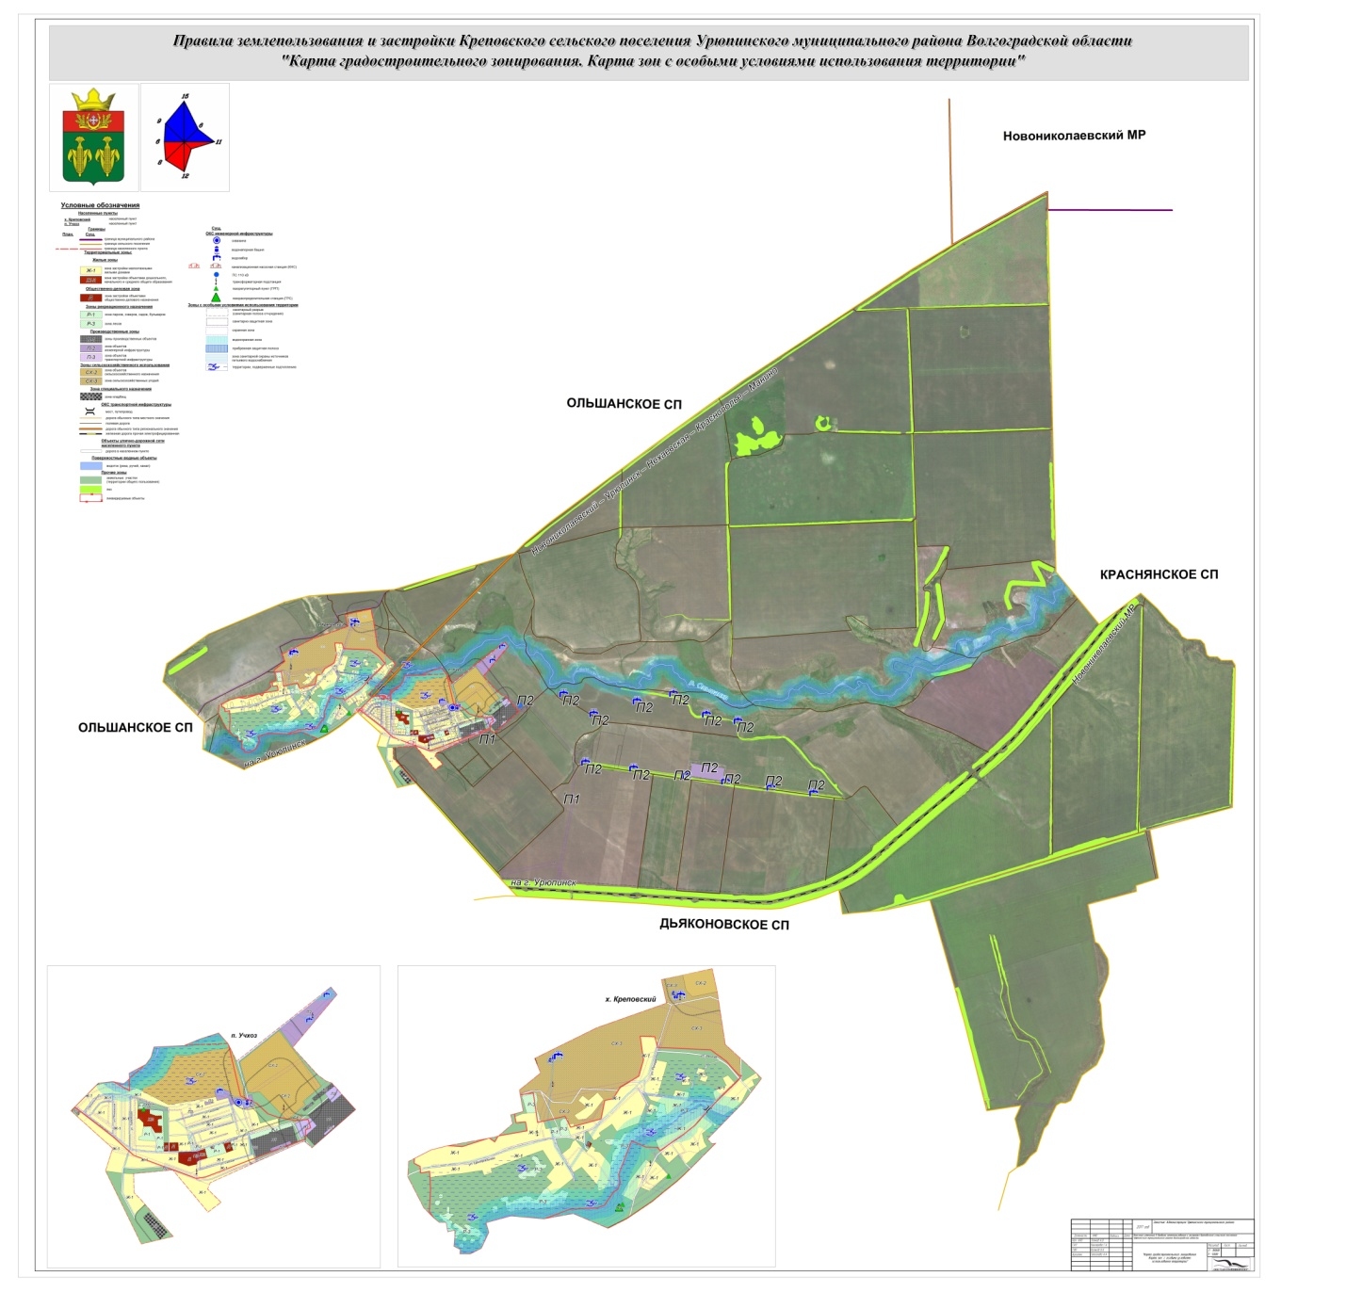

1.5. Приложение 2 к Правилам исключить.
2. Опубликовать настоящее решение в информационном бюллетене администрации Урюпинского муниципального района «Районные ведомости» и разместить на официальном сайте администрации Урюпинского муниципального района в сети «Интернет».
3. Настоящее решение вступает в силу со дня опубликования в информационном бюллетене администрации Урюпинского муниципального района «Районные ведомости».
4. Направить настоящее решение главе Урюпинского муниципального района для подписания и опубликования в установленном порядке.

Председатель Глава
Урюпинской районной Думы Урюпинского муниципального района

Т.Е. Матыкина А.Ю. Максимов

